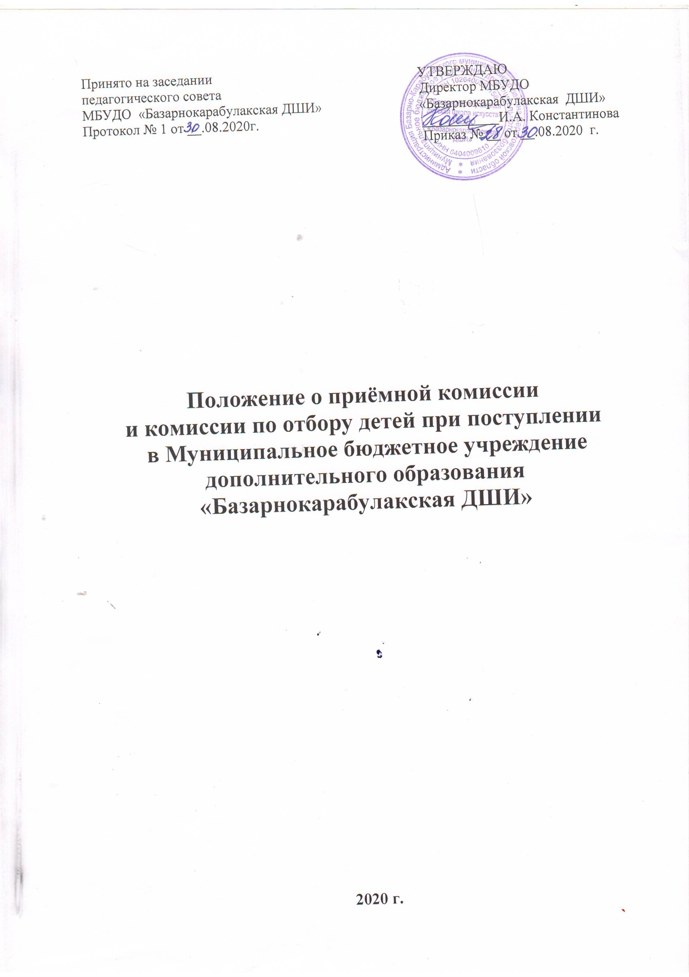ПОЛОЖЕНИЕ

о приёмной комиссии и комиссии по отбору детей при поступлении в муниципальное бюджетное учреждение дополнительного образования МБУДО «Базарнокарабулакская ДШИ»

- Общие положения.
1.1. Приём обучающихся в Муниципальное бюджетное учреждение дополнительного образования «Базарнокарабулакская ДШИ» (далее – Школа) осуществляется на основе свободного выбора ими образовательной программы и на основании результатов отбора детей, проводимого с целью выявления их творческих способностей и физических данных, необходимых для освоения соответствующих дополнительных общеразвивающих общеобразовательных программ художественной направленности и дополнительных предпрофессиональных общеобразовательных программ художественной направленности в области искусств.
1.2. С целью организации приёма и проведения отбора обучающихся в Школе создаются приёмная комиссия и комиссия по отбору детей.
1.3. При приёме детей в Школу директор обеспечивает соблюдение прав граждан в области образования, установленных законодательством Российской Федерации, гласность и открытость работы приемной комиссии и комиссии по отбору детей, объективность оценки способностей и склонностей поступающих, доступность приемной комиссии и комиссии по отбору детей на всех этапах проведения приема детей.
1.4. Приёмная комиссия Школы обеспечивает функционирование специальных телефонных линий, а также раздела сайта Школы для ответов на обращения, связанные с приёмом детей в Школу, ведёт приём документов.
1.5. Комиссии по отбору детей проводят вступительные испытания в форме творческих заданий, позволяющих определить наличие музыкальных способностей и наличие способностей к художественно-исполнительской деятельности. По итогам вступительных заданий и в зависимости от количества вакантных мест определяет возможность обучения поступающего по выбранной программе.

- Содержание и порядок работы приёмной комиссии.
2.1. Приёмная комиссия состоит из 3 человек. Председателем приёмной комиссии является директор (заместитель) Школы. Председатель руководит деятельностью приёмной комиссии, определяет обязанности членов приёмной комиссии, несет
ответственность за выполнение условий приёма обучающихся, оформление документов приёмной комиссии, соблюдение законодательства и нормативных правовых документов.
Персональный состав комиссии утверждается приказом директора Школы за две недели до начала приёма документов. Приёмная комиссия работает в утверждённом составе в течение всего календарного года.
Приемная комиссия по музыкальному искусству: председатель, заместитель председателя – заместитель директора по УВР и преподаватель (заведующие отделений, преподаватели).
Приемная комиссия по изобразительному искусству председатель, заместитель председателя – заместитель директора по УВР и преподаватель (заведующий отделением или ведущий преподаватель).
- непредвиденных ситуациях (увольнение сотрудника, длительная болезнь, и др.) состав комиссии в течение срока её полномочий может измениться, что закрепляется соответствующим распоряжением по Школе.
2.2. Работу приёмной комиссии и делопроизводство, а также личный приём родителей (законных представителей) поступающих организует ответственный секретарь, который назначается директором Школы.
2.3. До начала приёма документов приёмная комиссия размещает на информационном стенде и официальном сайте Школы следующую информацию и документы с целью ознакомления с ними родителей (законных представителей) поступающих:
- копию устава;
- копию лицензии на осуществление образовательной деятельности;
- локальные нормативные акты, регламентирующие организацию образовательного процесса по предпрофессиональным программам и программам общеразвивающей направленности;
- условия работы приёмной комиссии, комиссий по отбору и апелляционной комиссии;
- количество мест для приёма детей на первый год обучения (в первый класс) по каждой образовательной программе в области искусств, а также (при наличии) количество вакантных мест для приёма детей в другие классы (за исключением выпускного);
- сроки приёма документов;

- сроки проведения отбора детей в соответствующем году;
- формы отбора детей и их содержание по каждой реализуемой образовательной программе в области искусств;
- требования, предъявляемые к уровню творческих способностей и, в случае необходимости, физическим данным поступающих (по каждой из форм отбора);
- систему оценок, применяемую при проведении отбора в образовательном учреждении;
- условия и особенности проведения отбора для детей с ограниченными возможностями здоровья;
- правила подачи и рассмотрения апелляций по результатам отбора
детей;
- сроки зачисления детей в образовательное учреждение.
2.4. Приёмная комиссия проводит приём заявлений от родителей (законных представителей) поступающих с 15 мая по 15 июня (при доп. наборе, и по общеразвивающим программам до 31 августа и 8 сентября соответственно) текущего года. При наличии мест, оставшихся вакантными после зачисления по результатам отбора детей, Школа проводит дополнительный приём обучающихся в августе. А также Школа вправе производить приём обучающихся на вакантные места в течение всего учебного года.
2.5. Все заседания приёмной комиссии оформляются протоколами, которые подписываются всеми её членами.
2.6. Итоговое заседание приёмной комиссии проводится после проведения вступительных испытаний с оформлением протокола, который является основой для издания приказа директором Школы о зачислении обучающихся.
Список обучающихся оформляется как приложение к протоколу решения приёмной комиссии и помещается на информационном стенде Школы не позднее 3-х дней проведения заседания комиссии.
2.7. После издания приказа директора о зачислении обучающихся, приёмная комиссия заполняет «Книгу приемных испытаний» установленного образца, куда заносятся дата рождения ребенка, адрес, результаты приемных прослушиваний, просмотров (экзаменов) и решение о зачислении.

- Содержание и порядок работы комиссии по отбору детей.
3.1. Для организации проведения отбора детей в Школе формируется комиссия по отбору детей (для каждой предпрофессиональной программы и программы художественно-эстетической направленности отдельно).
3.2. Комиссия по отбору детей формируется приказом директора Школы. Комиссия по отбору детей на обучение по предпрофессиональным программам формируется из числа преподавателей, участвующих в реализации указанных программ.
3.3. Количественный состав комиссии по отбору детей на обучение по предпрофессиональным программам – 5 человек, в том числе председатель комиссии по отбору детей, заместитель председателя комиссии и другие члены комиссии по отбору детей.
Председатель комиссии – заместитель директора по УВР, члены комиссии – заведующие отделений и преподаватели, имеющие высшее профессиональное образование, соответствующее профилю дополнительной предпрофессиональной общеобразовательной программе в области искусства. Секретарь комиссии по отбору детей не входит в её состав.
3.4. Председатель комиссии по отбору детей:
- организует деятельность комиссии;
- обеспечивает единство требований, предъявляемых к поступающим при проведении отбора детей.
3.5. Секретарь комиссии по отбору детей назначается директором Школы из числа работников Школы. Секретарь ведет протоколы заседаний комиссии по отбору детей, представляет в апелляционную комиссию необходимые материалы.
3.6. Комиссия по отбору детей разрабатывает требования для поступающих, виды вступительных испытаний, условия их проведения. Формы проведения отбора по предпрофессиональным программам устанавливаются комиссией с учетом ФГТ.
3.7. Комиссия по отбору детей организует проведение и оценку вступительных испытаний обучающихся.
3.8. Решение о результатах отбора принимается комиссией по отбору детей на закрытом заседании простым большинством голосов членов комиссии, участвующих в заседании, при обязательном присутствии председателя комиссии.
При равном числе голосов председатель комиссии по отбору детей обладает правом решающего голоса.
3.9. На каждом заседании комиссии по отбору детей ведется протокол, в котором отражается мнение всех членов комиссии о выявленных у поступающих творческих способностях и, при необходимости, физических данных.
3.10. Комиссия по отбору детей также может рекомендовать поступающему ребенку (с согласия родителей или лиц их заменяющих) исходя из его способностей физических и физиологических данных обучение на другом музыкальном инструменте, не указанном в заявлении, на другом отделении или по другой образовательной программе.

3.11. Комиссией по отбору детей комплектуются группы по классам, отделениям и программам на основании результатов вступительных испытаний, отраженных в протоколах предварительных прослушиваний (просмотров) в соответствии с учебным планом на текущий учебный год.
3.12. Результаты проведения отбора объявляются не позднее трех рабочих дней после проведения отбора. Объявление указанных результатов осуществляется путем размещения пофамильного списка-рейтинга с указанием системы оценок, применяемой в Школе, и оценок, полученных каждым поступающим. Данные результаты размещаются на информационном стенде и на официальном сайте Школы.
3.13. Комиссия по отбору детей передает сведения об указанных результатах в приёмную комиссию Школы не позднее следующего рабочего дня после принятия решения о результатах отбора.

- Особенности проведения отбора детей с ограниченными возможностями здоровья.
4.1.Поступающие с ограниченными возможностями здоровья сдают вступительные испытания с учетом особенностей психофизического развития, индивидуальных возможностей и состояния здоровья (далее индивидуальные особенности) таких поступающих.
4.2. При проведении отбора обеспечивается соблюдение следующих требований:
- вступительные испытания проводятся для детей с ограниченными возможностями здоровья в одной аудитории совместно с поступающими, не имеющими ограниченных возможностей здоровья, если это не создает трудностей для поступающих при сдаче вступительного испытания;
- присутствие родителей (законных представителей) поступающих, оказывающих ребенку необходимую помощь с учетом их индивидуальных особенностей (занять рабочее место, передвигаться, общаться с экзаменатором);
- поступающие с учетом их индивидуальных особенностей могут в процессе сдачи вступительного испытания пользоваться необходимыми им техническими средствами.
5. Режим работы приемной комиссии и комиссии по отбору детей.
5.1.Приемная комиссия и комиссия по отбору детей проводит приемные прослушивания, просмотры (экзамены) в соответствии с «Положением о правилах приема» в конце и в начале учебного года.
5.2. Сроки работы Приемной комиссии и комиссия по отбору детей устанавливаются педагогическим советом и утверждаются приказом директора.

  - Документация по работе приёмной комиссии и комиссии по отбору детей.
- Заявления от родителей.
- Протоколы приёмной комиссии и комиссии по отбору детей с заключением, выводами и рекомендациями.
3. «Книга приемных испытаний» установленного образца, куда заносятся дата рождения ребенка, адрес, результаты приемных прослушиваний, просмотров (экзаменов) и решение о зачислении.

